IL CLUB DEL BECCACCINO

IL 18/11/2022

IN COLLABORAZIONE CON LE SOCIETA’ SPECIALIZZATE

SIS LOMELLINA
POINTER CLUB
SABI
KURZHAAR CLUB

ORGANIZZA
LE PROVE DI CACCIA PRATICA SU BECCACCINI

C.A.C

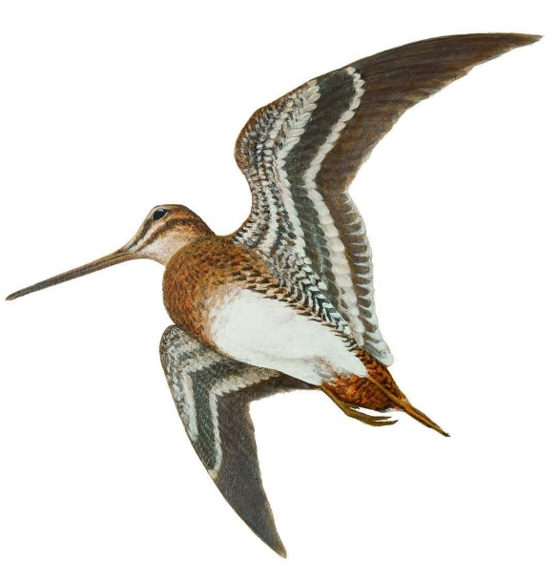
PROVE VALIDE PER I MEMORIAL

VIRGINIO AGOSTEO – SPECIALE POINTER

ZAMPOLLO TIZIANO – SPECIALE SETTER INGLESE

CHIUSURA ISCRIZIONI 16/11/2022

GIURIA PER LE SPECIALI:
MARIO AGOSTEO (SPECIALE POINTER)
DIEGO POLA (SETTER INGLESE)
ANGELO BONACINA (SETTER GORDON)
MARIO PANSERA (SETTER IRLANDESE)
MATTEO TONIATO (SETTER INGLESE)
CLAUDIO CORTESI (BRACCO ITALIANO)
GIANPIERRE AVELAN (SPECIALE POINTER)

Delegato ENCI da designare

IL RITROVO DEI PARTECIPANTI ALLE ORE 08.30 PRESSO
ORATORIO DI COZZO VIA PARROCCHIALE

NOTA: I PARTECIPANTI DOVRANNO ATTENERSI ALLE LINEE GUIDA DELLE MISURE CONTENITIVE DEL CONTAGIO DA SARS-COV-2 (COVID19) EMANATE DA ENCI. LE PROVE POSSONO ESSERE RINVIATE IN BASE ALLE DECISIONI DEI DPCM EMANATI DAL GOVERNO

INFO E PERNOTTAMENTI

MAURO DELBORGHI CELL. 3490560781
CLAUDIO CORTESI 3475508467

AGRITURISMO IL CASTELLO DI COZZO TEL.3331840870

AGRITURISMO CASTELLO D’AGOGNA 3487030266

LOCANDA LA CASTELLANA CASTELLO D’AGOGNA
TEL.038456036

